Отчет о проведенных мероприятиях,
в рамках месячника по оборонно-массовой и военно-патриотической работе «Воинский долг- честь и судьба! »
с 23 января по 22 февраля 2019 года МОБУ СОШ № 34 им. А.А. Короченского
№ П/п | Название мероприятия | Дата и время проведения | Класс | Приглашенные гости | Ответственный | Охват | Краткое описание | Фото
1 | Общешкольная линейка, посвященная открытию месячника оборонно-массовой и военно-патриотической работы «Воинский долг- честь и судьба! » | 23.01.2019 | 1-11 | Глава Братковского сельского поселения Демченко А.В. | Зам. Директора по ВР Пыльная С.П. | 134 | 23 января 2019 года прошла торжественная общешкольная линейка, посвященная открытию месячника оборонно-массовой и военно-патриотической работы. | 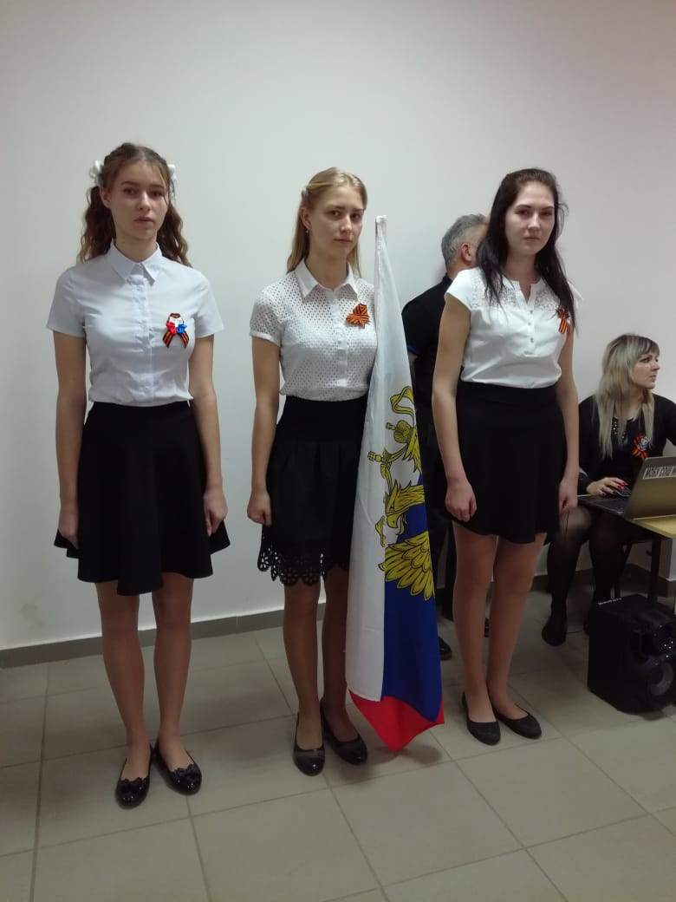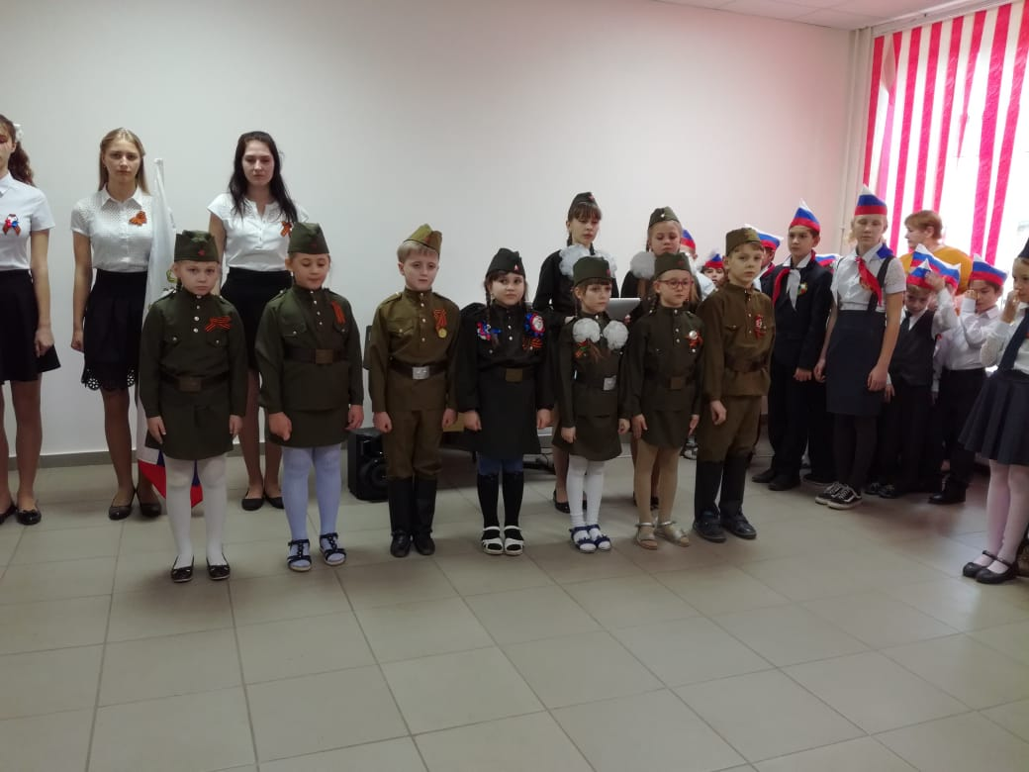
2 | Торжественное открытие месячника оборонно-массовой и военно-патриотической работы ««Воинский долг- честь и судьба! »» | 23.01.2019 | 1-11 | Зам главы по соц вопросам Боковая С.Л. | И.О. директора ДК х. Журавского Парня Е.Н. | 134 |  | 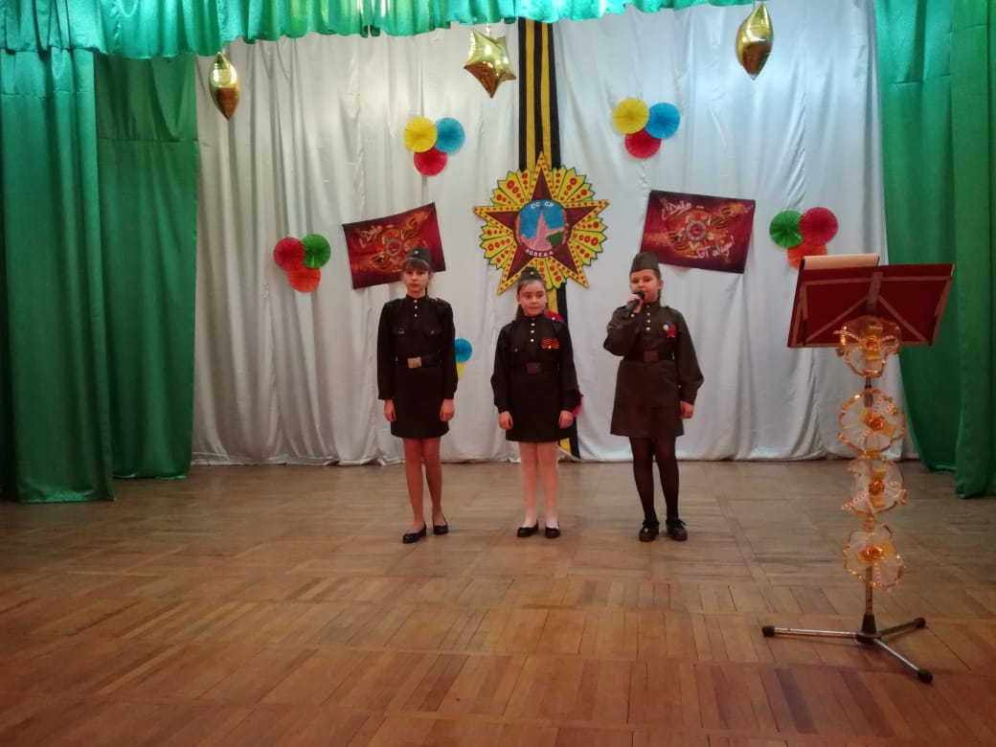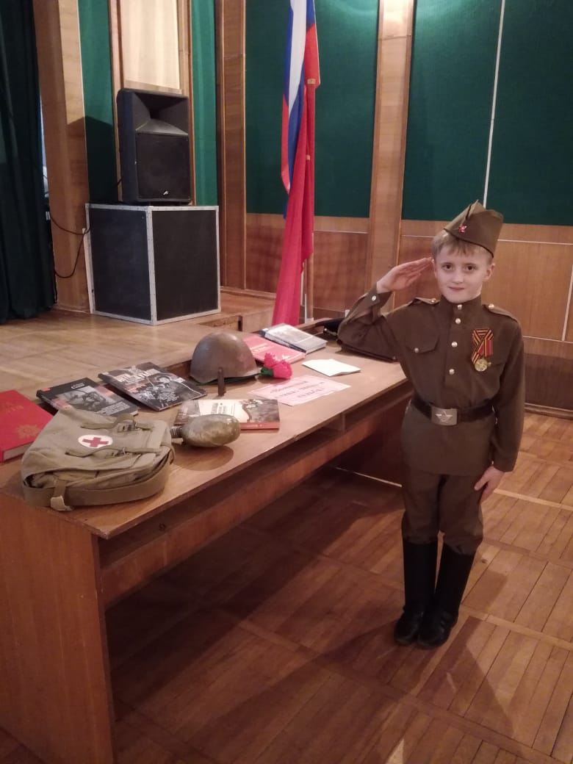
3 | Военно-патриотический смотр строя ««Воинский долг- честь и судьба! »!» | 25.01.2019 | 8-11 | - | Учитель ОБЖ Мозер Д.И. | 60 | Патриотическое воспитание – важнейшее направление воспитательной работы. Повышение престижа военной службы в рядах вооруженных сил российской армии | 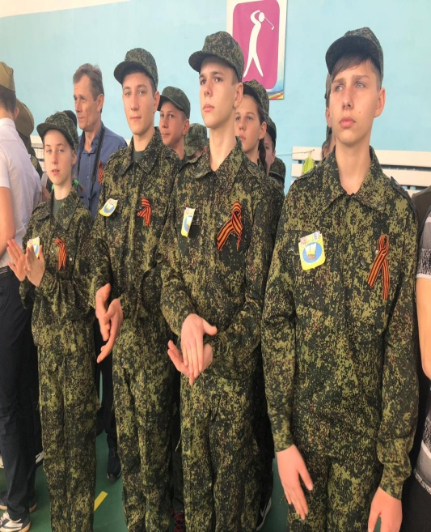
4 | Уроки мужества в 1-11 классах  «900 героических дней», посвящённые 75-ой годовщине снятия блокады Ленинграда. | 28.01.2019 | 1-11 | - | Классные руководители | 134 | Формирование гражданской и нравственной направленности личности, воспитание у подрастающего поколения уважительного отношения памяти павшим героям
5 | Акция «Посылка солдату» (сбор и отправка посылок солдатам срочной службы, выпускникам школы) 23.01-15.02.19 | 15.01-22.02 | 1-11 |  | Зам. Директора по ВР Пыльная С.П. | 134 |  | 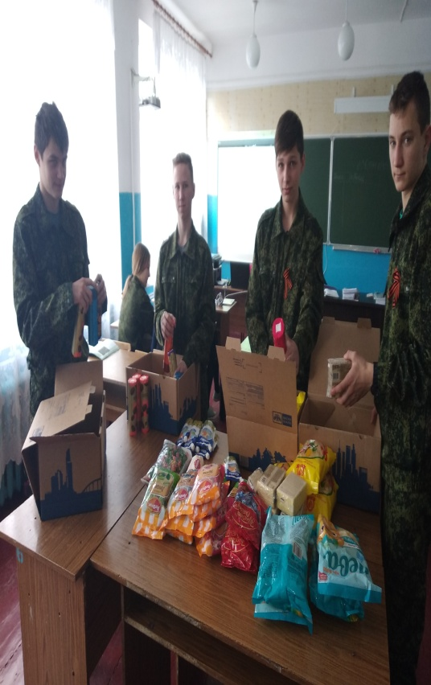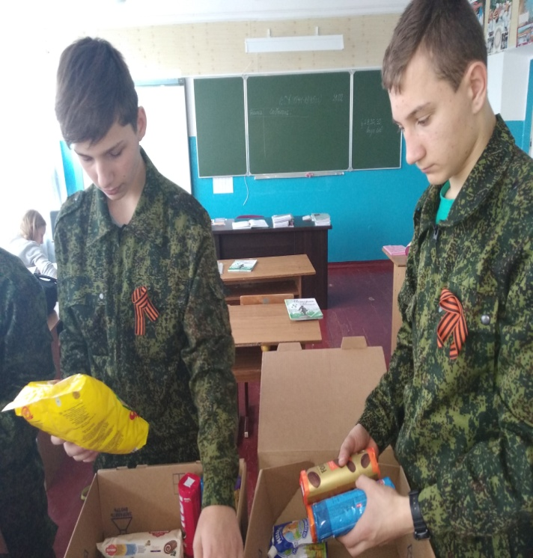
6 | Встреча с Героем Советского Союза Хаустов Георгий Павлович | 07.02.  2019г | 1-11 | Ярко Валерий Сергеевич  Хаустов Григорий Павлович горой Советского союза | Пыльная С.П. зам. директора по ВР | 134 | Патриотическое воспитание – важнейшее направление воспитательной работы. Повышение престижа военной службы в рядах вооруженных сил российской армии | 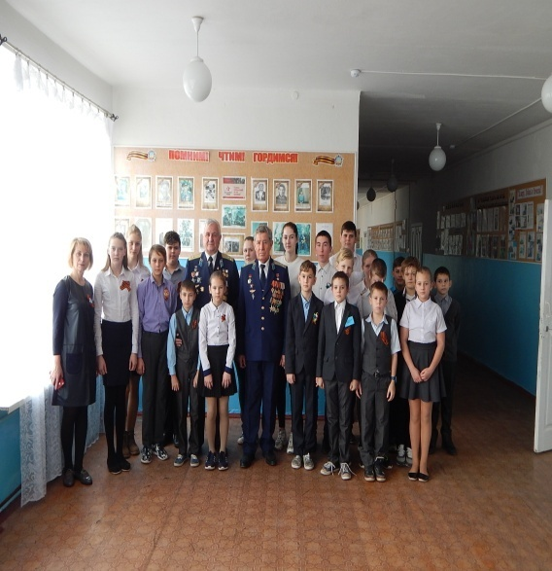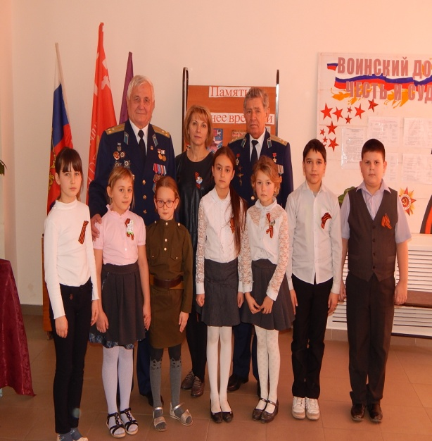
7 | Встреча с ветераном Афганистана Боровик Сергеем Владимировичем | 1.02.  2019г. | 1-11 | Руководитель Усть-Лабинской районной ветеранской организации «Российский союз ветеранов Афганистана Боровик Сергей Владимирович | Пыльная С.П. зам. директора по ВР | 134 | Патриотическое воспитание – важнейшее направление воспитательной работы,  воспитание чувство гордости за историю страны, проявление уважения к людям совершивших героические поступки | 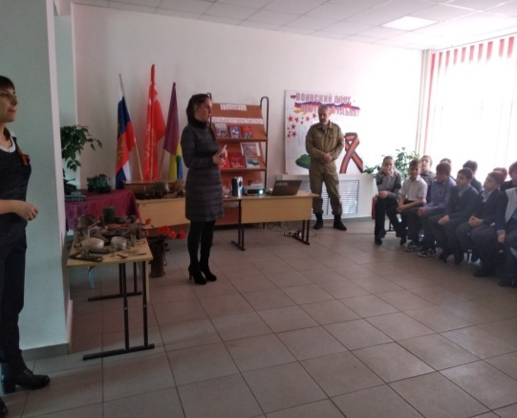
8 | Линейка «Афганистан. Мы всё помним… | 14.02.2019г | 1-11 | - | Пыльная С.П. зам. директора по ВР | 134 | Развитие чувства патриотизма, гордости, любви к своей Родине | 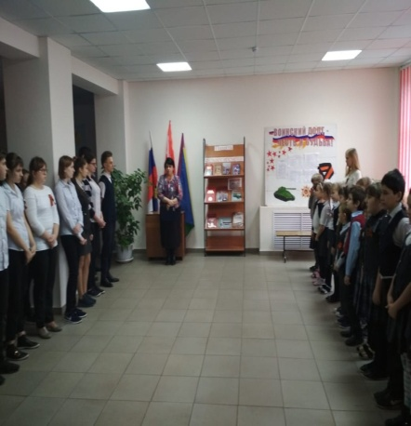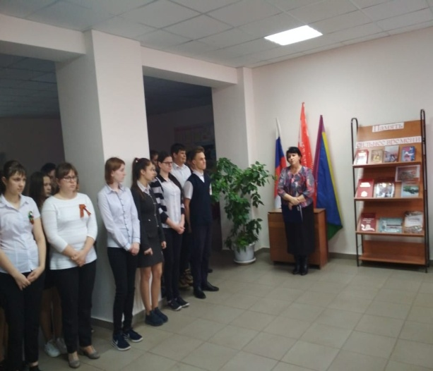
9 | Уроки мужества  «Афганистан – наша память и боль» | 15.02.2019г | 1-11 | - | Классные руководители | 134 |  | 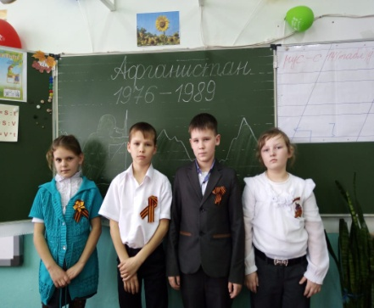  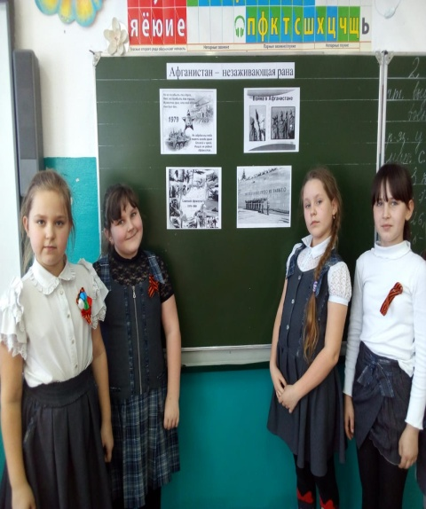
10 | Поздравление ветеранов Афганской войны | 14.02.2019г | 2 | Глава Братковского сельского поселения Демченко Алексея Владимировича | Пыльная С.П. зам. директора по ВР | 10 | Патриотическое воспитание – важнейшее направление воспитательной работы,  воспитание чувство гордости за историю страны, проявление уважения к людям совершивших героические поступки | 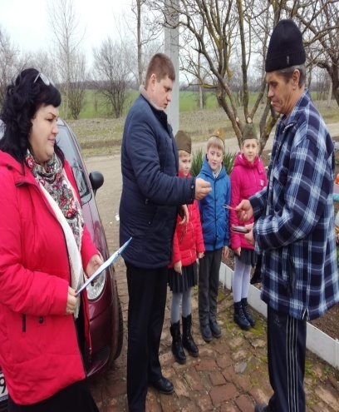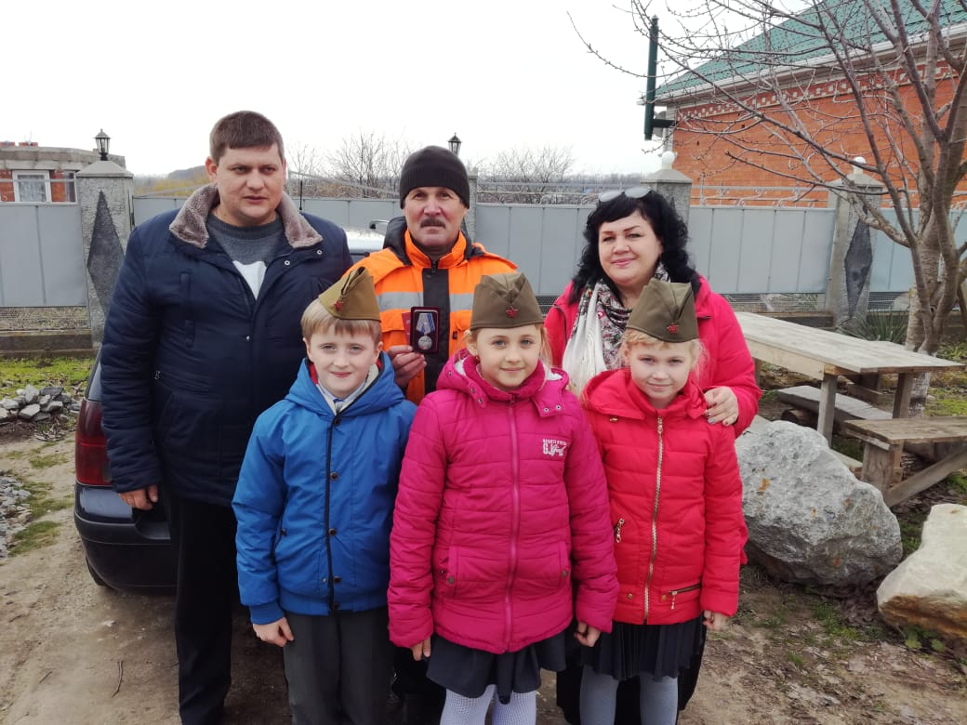
11 | Выставка рисунков «Пером и красками расскажем о войне» | 10.02.2019г | 1-11 | - | Классные руководители 1-4 класс  Милютина Л.Н. | 134 | Проведен конкурс рисунков, развитие чувства патриотизма, гордости, любви к своей Родине | 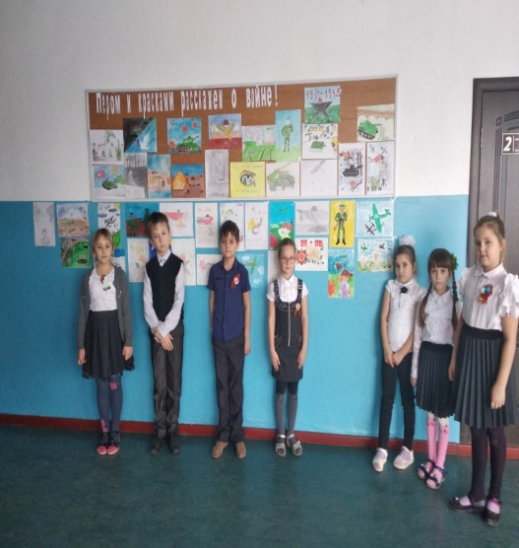
12 | I этап межрайонных соревнований по стрельбе из пневматической винтовки среди допризывной молодежи | 28.01.2019 | 11 | - | Учитель ОБЖ Мозер Д.И. | 3 | Проведены соревнования по стрельбе из пневматической в рамках месячника оборонно-массовой и военно-патриотической работы «Воинский долг – честь и судьба» учащиеся заняли 1 место в районе | 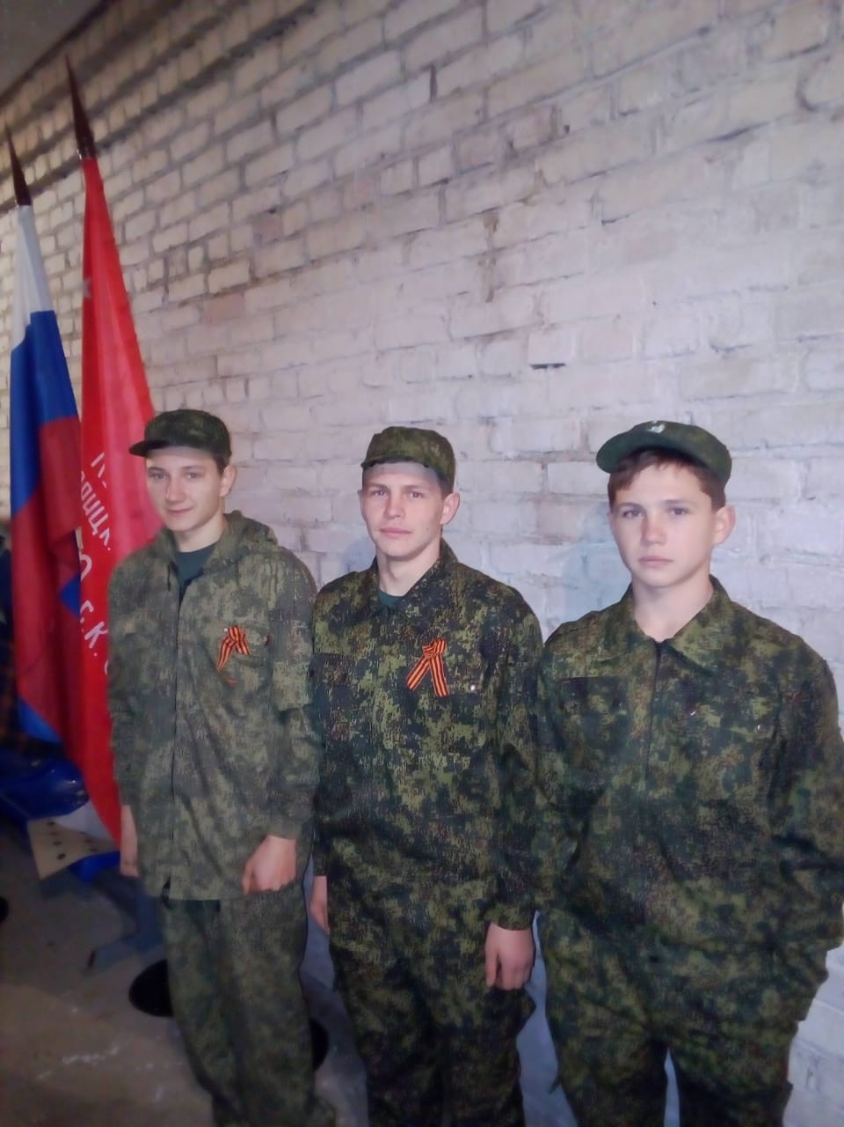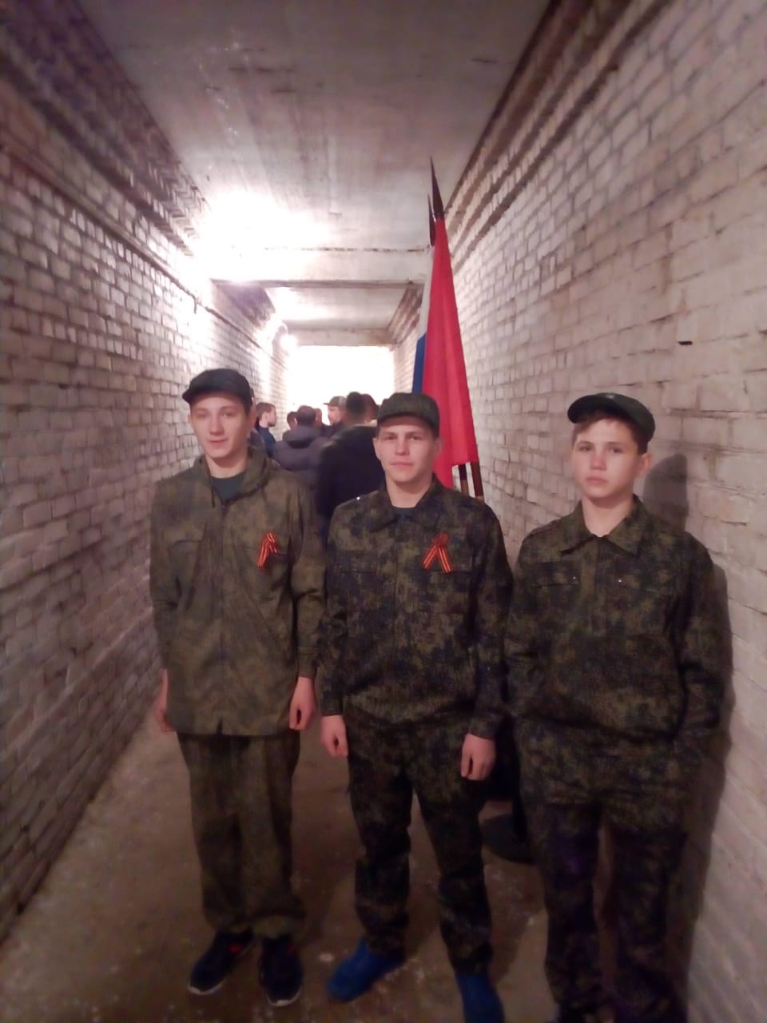
13 | I этап соревнований районного фестиваля по гиревому спорту памяти Е. П. Душина  12среди допризывной молодежи | 30.01.2019 | 9-11 | - | Учитель ОБЖ Мозер Д.И. | 30 | Проведены соревнования по гиревому спорту в рамках месячника оборонно-массовой и военно-патриотической работы «Воинский долг – честь и судьба» | 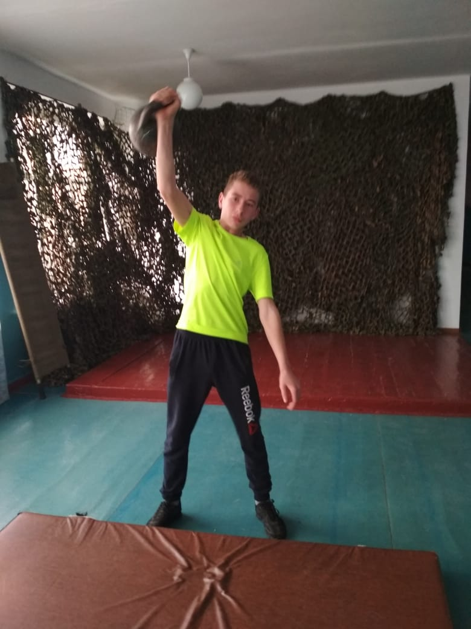
14 | Конкурс стихов  «Память сильнее времени» | 15.02.2019 | 1-11 | - | Библиотекарь Снитка С.Е. | 25 | Каждый класс принял участие в конкурсе стихотворений на военно-патриотическую тему | 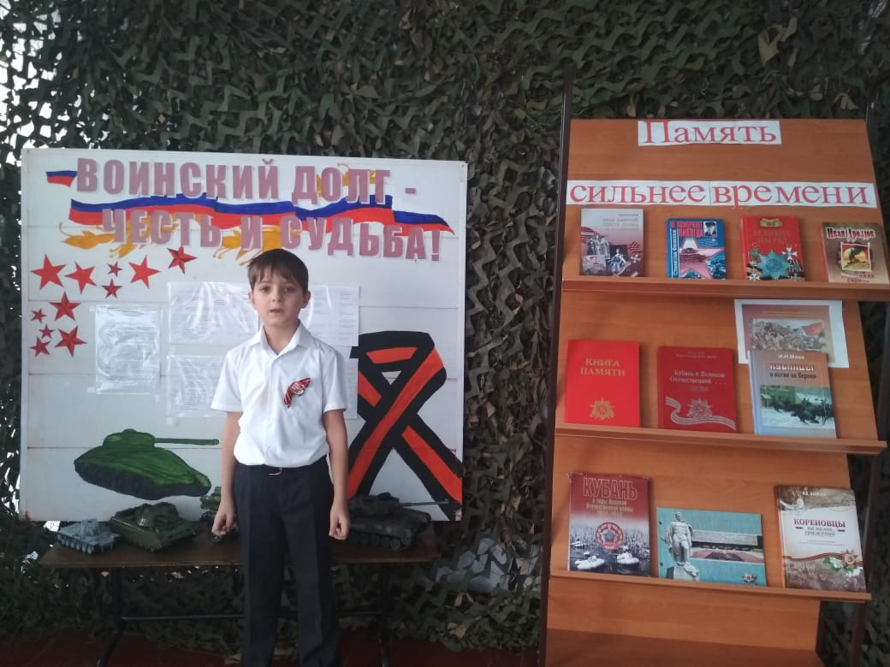
15 | Конкурс на лучшую литературно-музыкальную постановку (5-11 классы)  «И песня тоже воевала» | 1.02.2019 | 1-11 | - | Пыльная С.П. зам. директора по ВР | 134 | Патриотическое воспитание – важнейшее направление воспитательной работы,  воспитание чувство гордости за историю страны, проявление уважения к людям совершивших героические поступки | 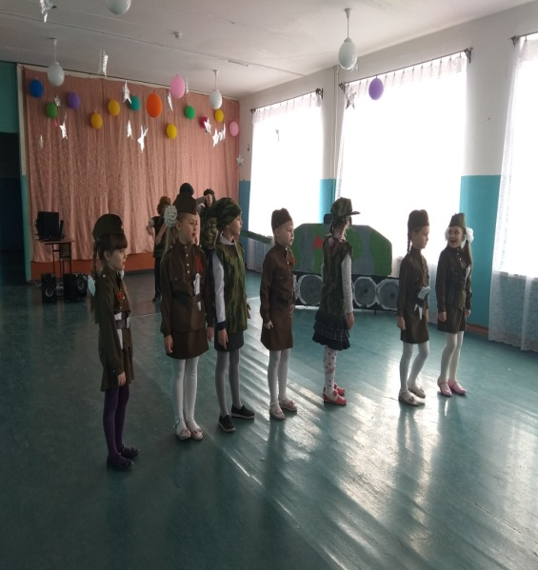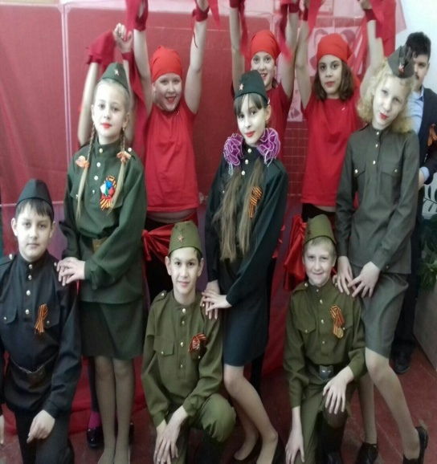
16 | Уроки мужества в 1-11 классах «Ни шагу назад! За нами стоит Сталинград!», посвящённый разгрому фашистских войск в Сталинградской битве | 15.02.2019 | 1-11 | - | Классные руководители | 134 | Формирование гражданской и нравственной направленности личности, воспитание у подрастающего поколения уважительного отношения к памяти павших героев | 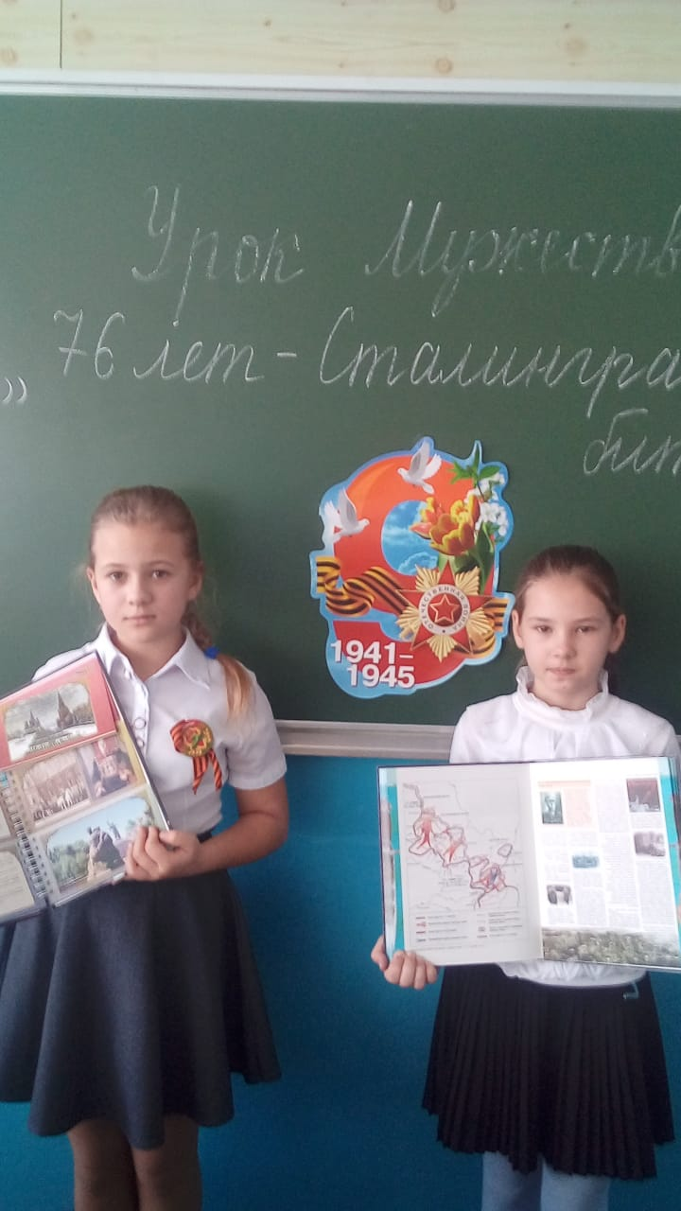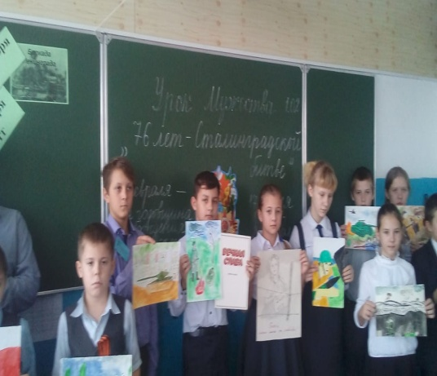
17 | Митинг у памятника Неизвестному солдату «Поклонимся великим тем годам», посвященный 76-ой годовщине освобождения хутора Журавского от немецко-фашистских захватчиков  Акция «Свеча памяти» | 03.02.2019 | 1-11 | Глава Братковского сельского поселения Демченко Алексей Владимирович | Пыльная С.П. зам. директора по ВР | 134 | 3 февраля 2019 года все – от мала до велика – учащиеся, жители хутора Журавского приняли участии в митинге, посвященном 76-й годовщине со дня освобождения хутора от немецко-фашистских захватчиков. | 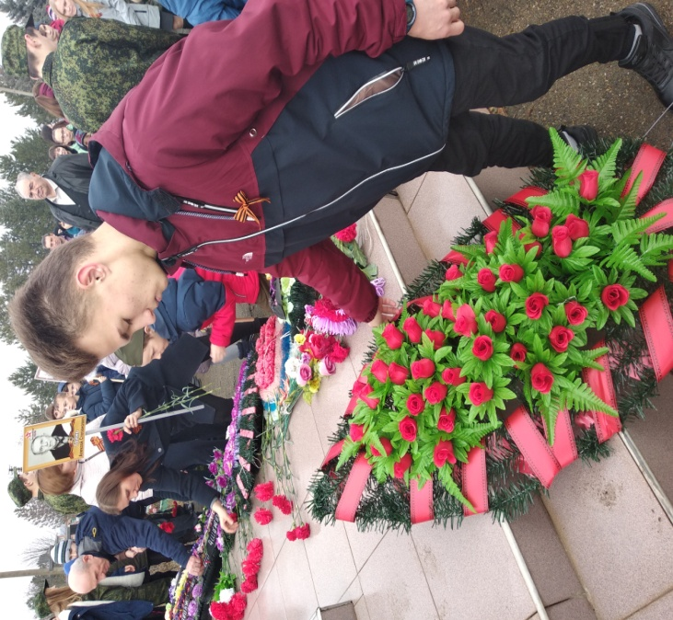
18 | Акция «Обелиск» по уходу за памятником Неизвестному солдату | 23.01.2019-22.02.2019 | 9-10 | - | Чиркова Г.И | 20 | На протяжении всего месячника оборонно-массовой и военно-патриотической работы с особым трепетом и заботой учащиеся следили за порядком у памятника неизвестному солдату | 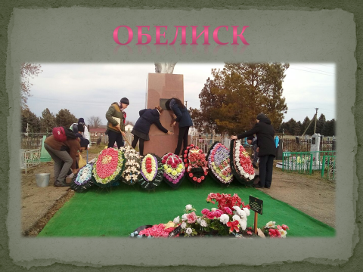
19 | Спортивный праздник, посвященный Дню защитника Отечества  «Готовимся к защите Отечества» | 19.02.2019 | 1-11 | - | Учитель физической культурыГребенник С.А. | 134 |  | 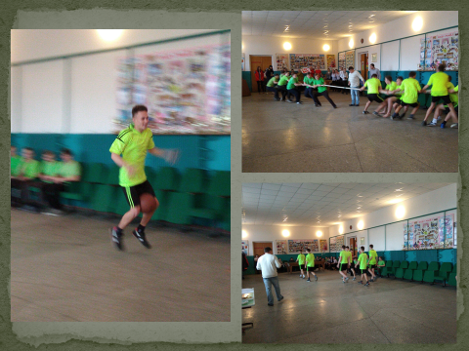
20 | Спортивные соревнования «Защитники земли» | 21.02.2019 | 8-11 | - |  |  |  | 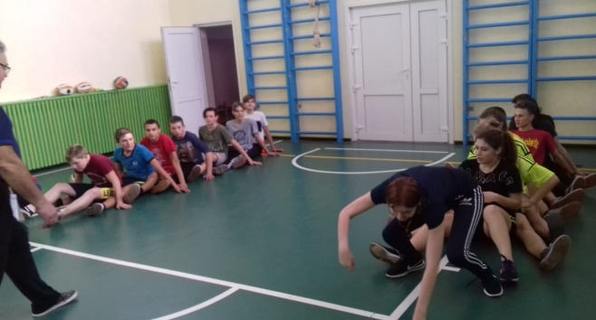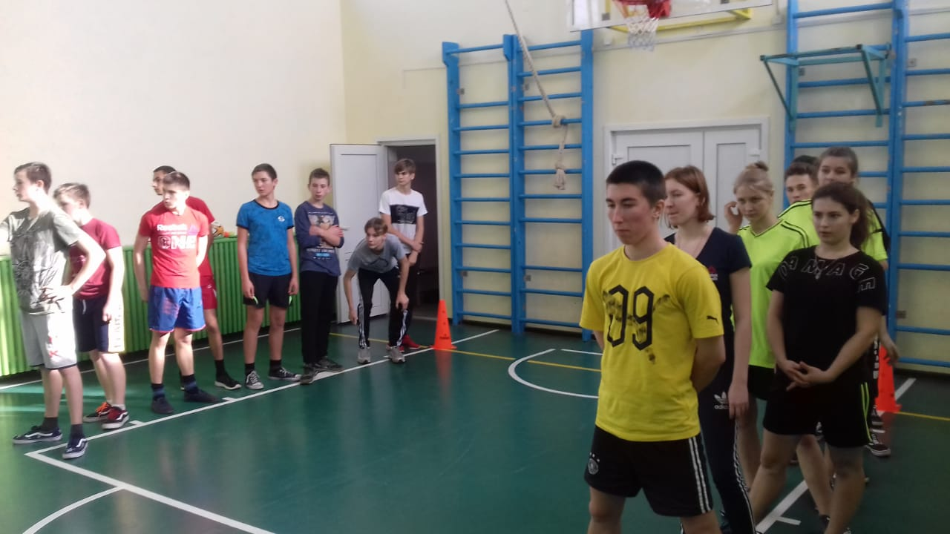
21 | Общешкольная линейка, посвященная закрытию месячника оборонно-массовой и военно-патриотической работы «Воинский долг- честь и судьба! » | 22.02.2019 | 1-11 | Начальник штаба зенитного ракетного девизиона Табаев А.С  Сержант В/ч  33742 Савченко А.П. | Зам. Директора по ВР Пыльая С.П.

Директор МОБУ СОШ №34 им. А.А. Короченского Н.В. Мозер
Зам.директора по ВР Пыльная С.П

